Porrentruy, le 25 février 2026
COMMUNIQUÉ DE PRESSE

Une nouvelle espèce nommée en hommage à Charles Aznavour
Une équipe de chercheurs de JURASSICA (Porrentruy, Suisse) annonce la découverte d’une nouvelle espèce de daman fossile en Arménie. Cette trouvaille exceptionnelle a été rendue possible grâce à une collaboration sur le terrain avec l’Institut des Sciences Géologiques de l’Académie nationale des sciences d’Arménie. Elle permet de mieux comprendre à quoi ressemblait ce mammifère énigmatique il y a plus de 3 millions d’années, et comment certains mammifères ont voyagé entre l’Afrique et l’Eurasie au cours de l’histoire. Cette nouvelle espèce a été baptisée Armenohyrax aznavouriani en hommage au chanteur et ambassadeur d’origine arménienne Charles Aznavour, symbole du lien culturel entre l’Arménie, la francophonie et la Suisse, où il a vécu. Ce choix souligne également l’esprit de coopération internationale à l’origine de la découverte.
Cette coopération scientifique internationale a permis la découverte d’un nouveau genre et d’une nouvelle espèce de mammifère fossile, Armenohyrax aznavouriani. Les équipes de chercheurs ont travaillé sur le site paléontologique de Jradzor, en Arménie, l’un des sites les plus riches d’Eurasie pour la période du Pliocène (entre 4 et 3 millions d’années). À l’époque, des coulées volcaniques ont recouvert la région, figeant littéralement la faune locale. Résultat : plus de 50 espèces de vertébrés fossiles y ont été identifiées, offrant un aperçu rare et précieux d’un écosystème ancien particulièrement diversifié.
Le fossile exceptionnel d’Armenohyrax découvert, daté de 3,3 millions d’années, est un crâne remarquablement bien conservé. Il appartient à un daman, un petit mammifère vivant aujourd’hui uniquement en Afrique et au Moyen-Orient. Malgré son apparence proche d’un grand rongeur, Armenohyrax appartient à un ordre de mammifères d’origine africaine, les Hyracoidea, comprenant également les éléphants et les lamantins.
Cette nouvelle espèce apporte des informations inédites sur la biodiversité du Pliocène. Elle aide les scientifiques à mieux comprendre comment ces animaux se sont déplacés entre l’Afrique et l’Eurasie, et comment les écosystèmes du Caucase du Sud ont évolué au fil du temps. Au-delà de l’identification d’une nouvelle espèce, l’étude fournit la première définition phylogénétique formelle de la famille aujourd’hui éteinte d’Hyracoidea, les Pliohyracidae, et établit un repère géologique clé pour l’étude des mammifères du Pliocène. Les résultats suggèrent que l’Asie occidentale et centrale méridionale a joué un rôle central dans l’évolution de ce groupe aujourd’hui rare.
Le choix du nom, Armenohyrax aznavouriani, rend hommage à une figure emblématique du lien entre l’Arménie et l’Europe occidentale, comme l’explique Damien Becker, directeur de JURASSICA : « Donner le nom d’Aznavour à cette espèce était une évidence pour nous. Il incarne un pont culturel fort entre l’Arménie et la Suisse, tout comme cette découverte est le fruit d’une collaboration entre ces pays. C’est une manière de saluer son héritage et de souligner la dimension humaine et internationale de la science ».
Des équipes des deux institutions partenaires ont participé aux travaux de terrain, tandis que la préparation et la restauration du spécimen, son étude et la publication des résultats ont été réalisées par l’équipe JURASSICA. Déjà reconnue par la communauté scientifique mondiale pour ses travaux en paléontologie, l’institution jurassienne confirme, par cette découverte, sa capacité à conduire de manière autonome des projets de recherche fondamentaux de haut niveau et à contribuer directement, sur la scène internationale, aux avancées majeures dans la compréhension de l’histoire évolutive du vivant.
Référence de la publication :
Becker D., Lefebvre R., Saulnier Masson R., Vasilyan D. (2026). Swiss Journal of Palaeontology. A new genus and species of Pliohyracidae (Hyracoidea, Mammalia) from the Pliocene of Jradzor, Armenia. Swiss Journal of Palaeontology. DOI : 10.3897/sjp.145.181371
Personnes de contact :
Dr. Damien Becker, Directeur de JURASSICA
damien.becker@jurassica.ch, 032 420 92 10

Dr. Davit Vasilyan, Maitre d’enseignement et de recherche, JURASSICA,
davit.vasilyan@jurassica.ch, 032 420 92 11

Liens : https://sjp.pensoft.net/article/181371/

Photos :
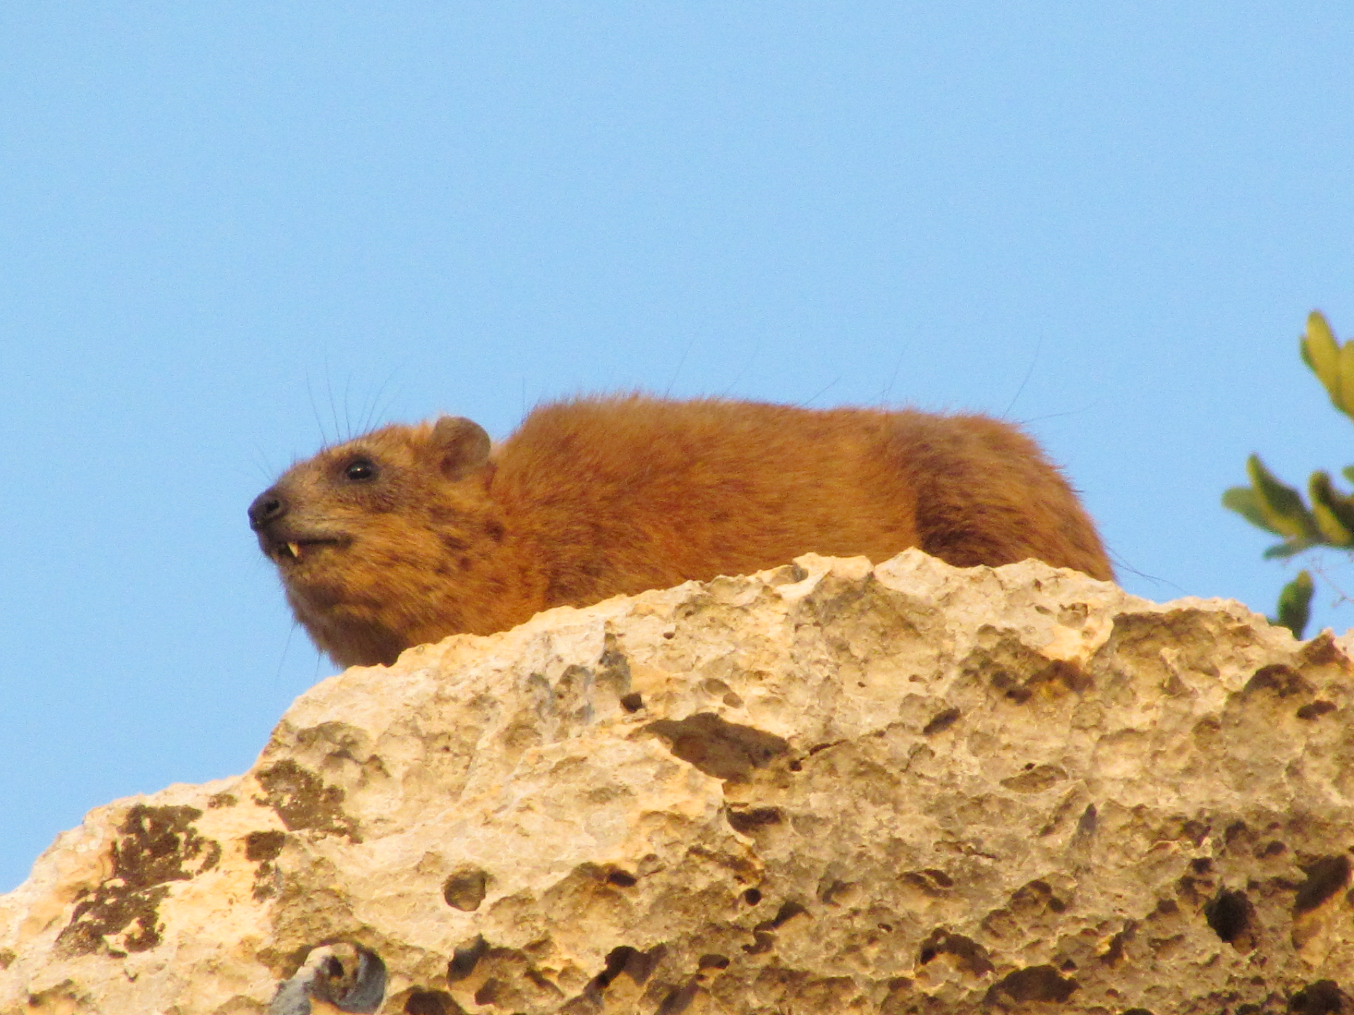
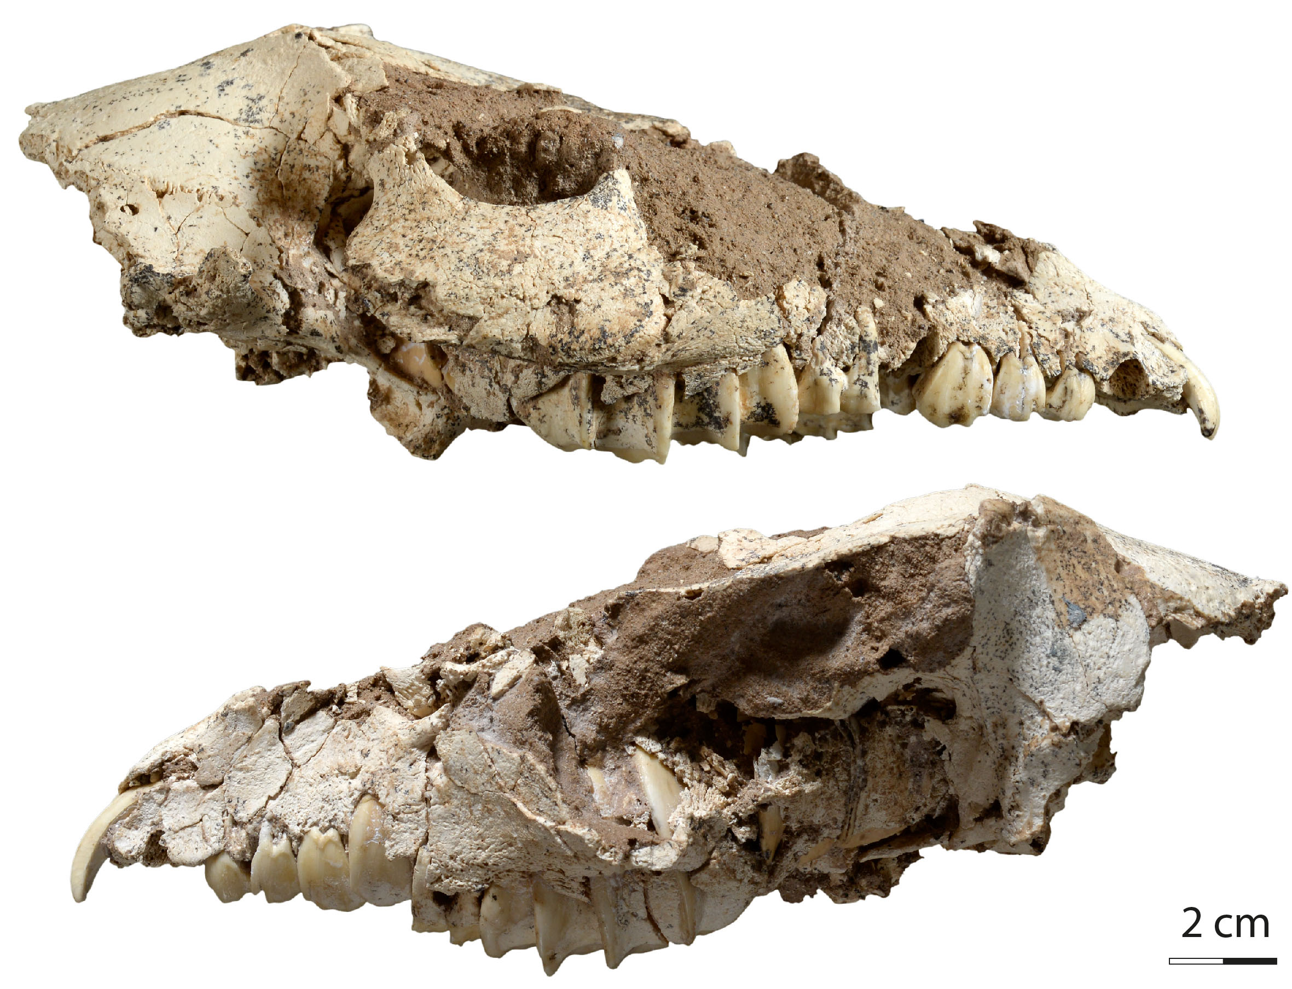
Daman du Cap Procavia capensis (une espèce actuelle d'hyrax) dans son habitat naturel, Proche-Orient. © Davit Vasilyan

Crâne d’Armenohyrax aznavouriani, vues latérales. © JURASSICA

